МИНИСТЕРСТВО ОБРАЗОВАНИЯ И НАУКИ РОССИЙСКОЙ ФЕДЕРАЦИИ

ФЕДЕРАЛЬНОЕ ГОСУДАРСТВЕННОЕ АВТОНОМНОЕ

ОБРАЗОВАТЕЛЬНОЕ УЧРЕЖДЕНИЕ ВЫСШЕГО ОБРАЗОВАНИЯ

**«ПЕРМСКИЙ НАЦИОНАЛЬНЫЙ ИССЛЕДОВАТЕЛЬСКИЙ ПОЛИТЕХНИЧЕСКИЙ УНИВЕРСИТЕТ»**

ЭЛЕКТРОТЕХНИЧЕСКИЙ ФАКУЛЬТЕТ

КАФЕДРА «ИНФОРМАЦИОННЫХ ТЕХНОЛОГИЙ И АВТОМАТИЗИРОВАННЫХ СИСТЕМ»

**ОТЧЁТ**

**«ЛАБОРАТОРНАЯ №7.1.»**

Дисциплина: «Программирование»

Выполнил:

Студент группы ИВТ-21-2б

Безух Владимир Сергеевич

Проверил:

Доцент кафедры ИТАС

Полякова Ольга Андреевна

Пермь, 2022

Содержание

1. Постановка задачи 3

2. Анализ задачи 4

3. Описание переменных 5

4. Блок-схемы 6

5. Исходный код 7

6. Консольный интерфейс программы 8

7. Анализ результатов 9

# 1. Постановка задачи

Написать перегруженные функции и основную программу для сложения вещественных чисел; для сложения комплексных чисел.

# 2. Анализ задачи

Перегруженные функции имеют одинаковое название, но различные сочетания параметров (количество параметров, типы данных параметров). Для складывания вещественных и комплексных чисел можно создать две перегруженные функции.

# 3. Описание переменных

**double a, b; cin >> a >> b;** — два вещественных числа.

**complex<double> c, d; cin >> c >> d;** — два комплексных числа.

# 4. Блок-схемы

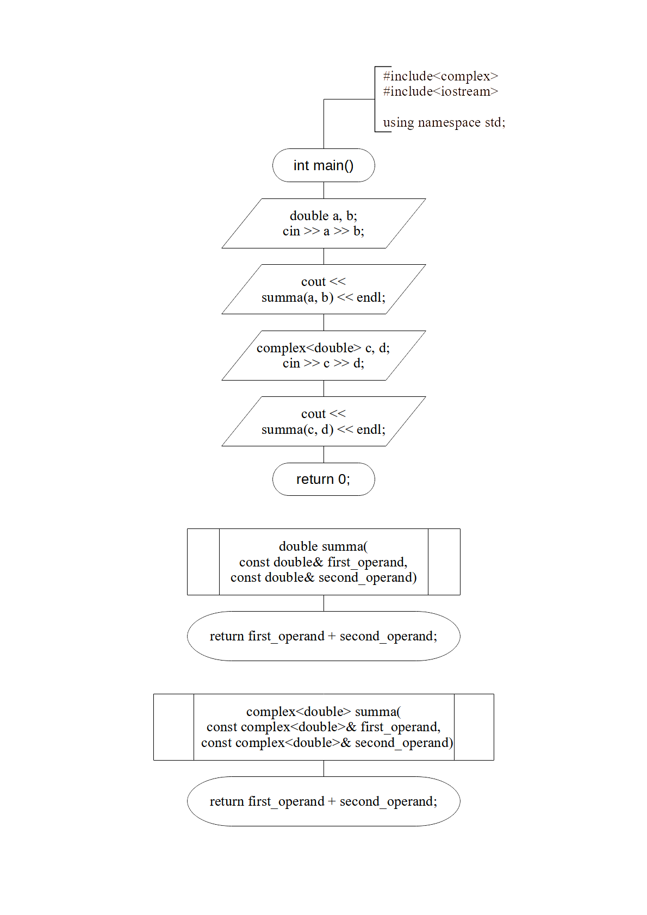

# 5. Исходный код

#include <complex>

#include <iostream>

using namespace std;

double summa(const double& first_operand,

const double& second_operand)

{ return first_operand + second_operand; }

complex<double> summa(const complex<double>& first_operand,

const complex<double>& second_operand)

{ return first_operand + second_operand; }

int main()

{

double a, b; cin >> a >> b;

cout << summa(a, b) << endl;

complex<double> c, d; cin >> c >> d;

cout << summa(c, d) << endl;

return 0;

}

# 6. Консольный интерфейс программы

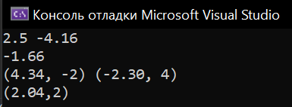

# 7. Анализ результатов

Функция summa() может быть использована для сложения пары вещественных или комплексных чисел.